La démarche différenciée

Pourquoi différencier ?  - Respecter les principes d’éducabilité de tous les élèves (Meirieu)  - Répondre à l’hétérogénéité des élèves  Différencier, c’est :  - Une démarche qui consiste à mettre en œuvre un ensemble diversifié de moyens et de procédures d’enseignement et d’apprentissage afin de permettre à des élèves d’âges, d’aptitudes, de compétences et de savoir-faire hétérogènes d’atteindre par des voies différenciées, des objectifs communs et la réussite éducative. (CSE 2001)  - Mettre en œuvre un cadre souple où les apprentissages sont suffisamment explicités et diversiféis pour que les élèves puissent travailler selon leurs propres itinéraires d’appropriation, tout en restant dans un démarche collective d’enseignement des savoirs et savoir-faire exigés. (Halina Przesmucki, La pédagogie différenciée, 2004)  - Rompre avec la pédagogie frontale, la même leçon, les mêmes exemples pour tous. | Conditions de mise en place  - Bien connaître tous les élèves (acquis, disparités de compétences/savoir-faire). Les évaluations diagnostique, formative et sommative sont les leviers pour mettre cette pédagogie.  Variables pour différencier  - Gestion du temps :  - Faire varier la durée de l’activité.  - Organisation :  - Groupe homogène  - Rôles attribués aux élèves  - Groupe hétérogène  - Binôme hétérogène avec élève tuteur…  - Gestion des supports :  - Papier/ordinateur/audio…  - Document unique/corpus  - Les contenus :  - Travail par étapes  - Tâche unique complexe  - Le guidage :  - Aide à la reformulation des consignes  - Proposition d’exemples

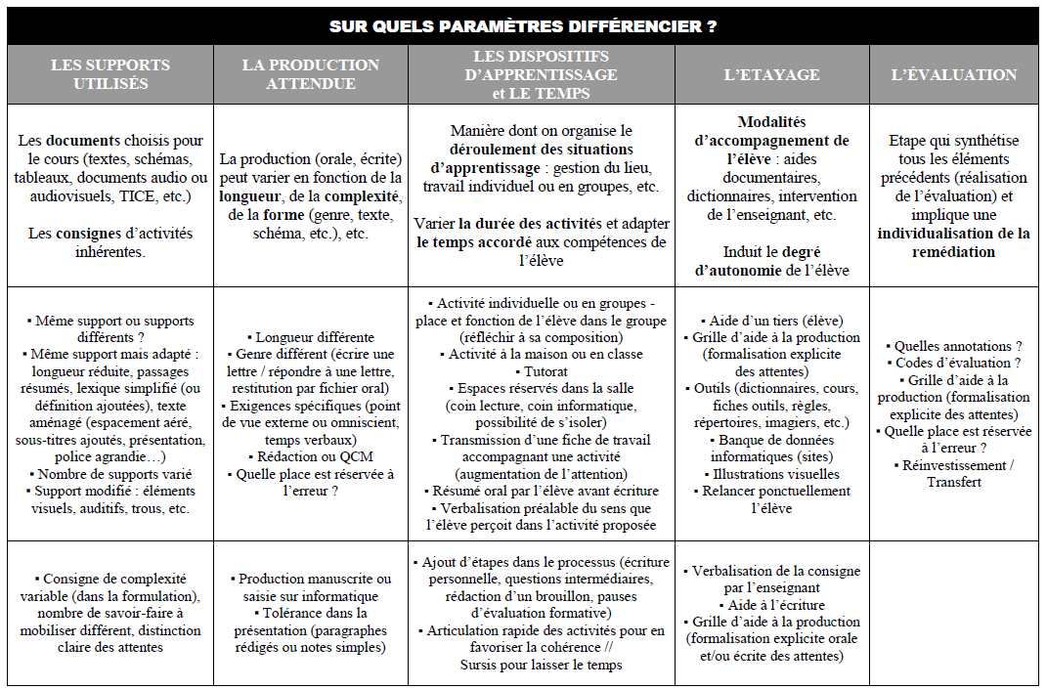

Ludovic Gourvennec

